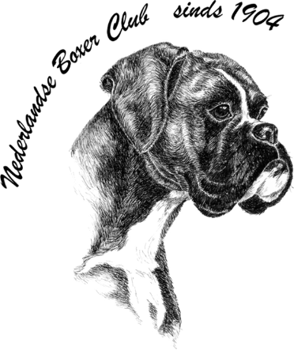
INSCHRIJFFORMULIER
JONGE HONDEN DAG
Kringgroep : Kringgroep Twente
Datum : 22-08-2026
Locatie : Usselerrondweg 25 te Enschede
Keurmeester : Heer S. van Slijpe
Inschrijving sluit op: 15-08-2026

Ras: Boxer Kleur………………….. Reu / Teef
Naam van de hond: …………………………………………………………………………………….
NHSB/LOSH/LOF/ZB: ……………………. Geb. Datum: ……………………………….
Klasse……………………………………………
1. 3 en 4 maanden BUITEN MEDEDINGING VOOR BESTE BOXER VAN DE DAG
2. 5 en 6 maanden 8. Gevorderden Klas (reeds een U verdiend op een CAC/CACIB show)
3. 7 en 8 maanden 9. Witte Boxers (Niet Erkende Kleur)
4. 9 tot 12 maanden 10. Fokkerij Klas (min.3,max. 5 honden van hetzelfde ras/variëteit/
5. 12 tot 15 maanden fokker, evt. met verschillende eigenaren)
6. 15 tot 18 maanden 11. NakomelingenKlas (reu e/o teef met min., max. 5 eerste generatie
7. Veteranen Klas vanaf 8 jaar nakomelingen, waarbij de reu e/o teef moeten voldoen aan hetgeen
gesteld in het KR van de Raad van Beheer)
Let op!
Als de hond, om medische redenen, gecoupeerd is aan de staart dient hiervan
een officieel dierenarts-attest getoond te kunnen worden. Cryptorchide of
Monorchide reuen zijn niet toegelaten.
De ingeschreven honden dienen een officiële FCI-stamboom te bezitten.
Vader: …...................................................................................................................................................................
Moeder: ….................................................................................................................................................................
Fokker: …..................................................................................................................................................................
Eigenaar: …...............................................................................................................................................................
Adres: …...................................................................................................................................................................
Postcode: ….................................... Woonplaats: ….................................................. Land: …....................................
Tel.nr.: ….......................................................... E-mailadres: …................................................................................
Inschrijfgeld  Klasse 1 t/m 9  1e hond € 20,00 .…. x € 20,00 = ……………  2e en volgende hond € 15,00 .…. x € 15,00 = ……………  Klasse 10 en 11 € 5,00 ….. x € 5,00 = ……………  Klasse 7 € 5,00 ….. x € 5,00 = ……………  Het verschuldigde bedrag dient tegelijk met de inschrijving te worden voldaan. Niet betaalde inschrijvingen worden niet geaccepteerd.  Betaling: IBAN-nummer, NL42 RABO 0380 3023 49  o.v.v. Naam en stamboom-nummer hond | Inschrijfformulier sturen naar  Naam: Jimmy Venerius  Adres: Diepenbrocklaan 25  7582 CX Losser  Email: kringgroeptwente@gmail.com  _______________________________________________________  Datum:  Handtekening:

